退休后一定要培养自己的爱好！否则你会迅速被衰老，超百万人认同！

2016-03-27 快乐退休一族

她不是职业写手，92岁提笔，98岁出版第一部诗集，一不小心就成了畅销书作家，风头直逼村上春树。

她叫柴田丰，是日本最高龄的女诗人。

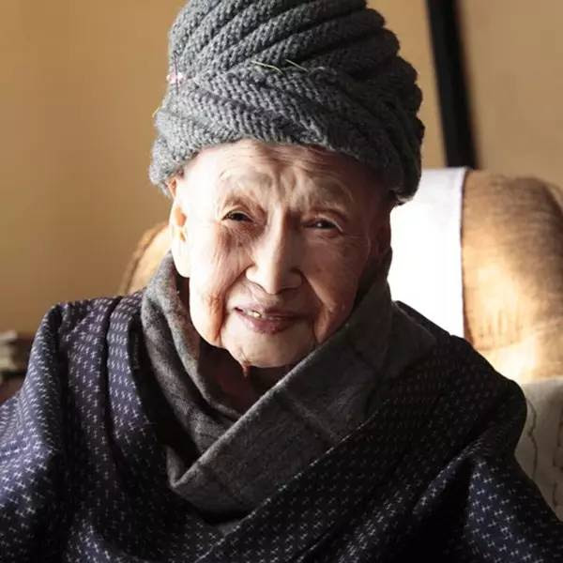

诗集狂卖200万册，看看她写了些什么？

有一首是这样的：

**喂，说什么不幸，有什么好叹气的呢？阳光和微风，从不曾有过偏心，每个人都可以平等地做梦。**  
**我也有过伤心的事情，但活着，真开心。你也别灰心。**

还有一首这样写：

**即使是98岁，我也还要恋爱，还要做梦，还要想乘上那天边的云。**

**打动人心的，除了她的诗歌，还有她对生活的态度。**

100岁的时候，还镜子口红随时放手边，穿衣服讲究精致的搭配，她说人生才刚刚开始，追求美的脚步就该永不停歇。

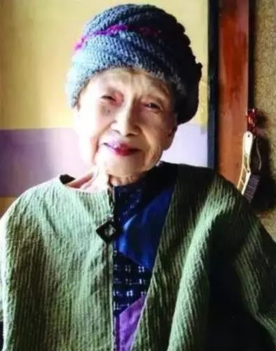

▲ 这一套的配色完全是穿搭教材级别的

如果你觉得这一定是一个养尊处优的大小姐，才有这样女王般的好心态，错！

柴田丰1911年出生在日本一个粮商之家。幼时家富，十几岁家道中落，她开始做童工养家。父母早逝，结婚又遇渣男，离婚。

直到1945年，她与厨师柴田的第二段婚姻，那才是她“最最幸福的时代开始”。将近一甲子的幸福，被2003年丈夫的去世打破，儿子也独立了，柴田丰开始一个人的生活。

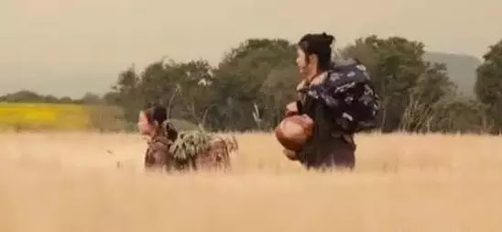

▲ 根据柴田丰奶奶故事改编的电影《人生别气馁》剧照

老奶奶这样描述这段孤独的日子，“我一个人生活着。护理员每周来6天，已经64岁的独子健一每周来1天。老实说，每当护理员、儿子要回去时，我就感到无比的孤单、无比的凄凉。特别是儿子健一要回去的时候，我就感到心头沉重，说不出话来。”

但，**“坚强一些，再坚强一些，不要灰心，不要气馁”。**

2003年，92岁的柴田丰扭伤了腰，不能跳舞了，生活好像失去了乐子，儿子鼓励她写诗。

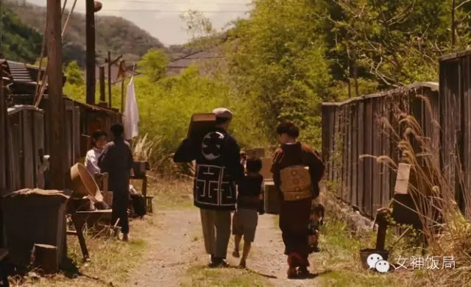  
▲ 电影《人生别气馁》剧照

她开始投稿。诗句一行约10个字，篇幅一般都在14行以内，讲讲日常生活，小小感悟，和儿媳聊天，和风儿相处……语言浅显却不失诗歌的优雅。

“到了我这个年龄，就连每天起床都是件很累的事。可尽管如此，我还是‘呀呼儿哟’地从床上爬起来。通过写诗使我明白的是：人生，并非只有心酸和悲伤。写诗时没有在意自己的年龄。看到写好的书，忽然想起来自己已经100岁了。”

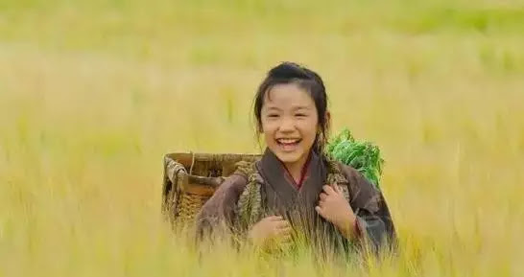  
▲ 电影《人生别气馁》剧照

柴田丰的诗作充满爱、梦想和希望，一度成为报纸销量的保证，并在电台播放，让在路上辛苦奔波的人们感到温暖。

2009年，柴田奶奶的诗结成诗集《请不要灰心呀》出版，次年再版成为日本第一畅销书，10个月售出150万册。当时的日本，很有名的诗人出诗集印数也只有几千册。

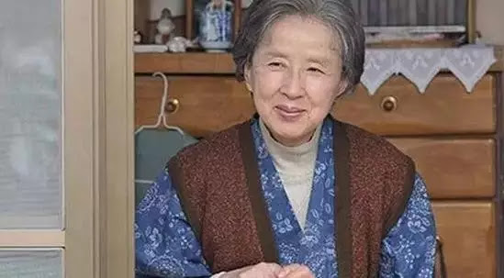  
▲ 电影《人生别气馁》剧照

编辑在《请不要灰心呀》序言中说：“只要看到柴田婆婆的诗，我就仿佛感受到一丝清爽的风吹拂脸庞。”

2011年，柴田丰第二部诗集《百岁》出版，50万的销量，是她送给自己的100岁礼物。

日本大地震后，NHK邀请她到电视上朗诵她的诗。她欣然接受邀约，用真挚的诗句，抚慰人们心中的创伤。

90多岁的老奶奶，诗从哪里来？柴田奶奶说，灵感是在夜里躺在床上或看电视时产生，再用铅笔写下来。每首小诗，她都会一边大声朗读一边修改。看看，她写得多俏皮。

**《给儿子》**  
如果你心里憋屈那就想想你的妈妈可不能对人发火哦否则你过后便会  讨厌自己的。看那阳光，照在窗上鸟儿，在窗外欢唱“打起精神，打起精神”鸟儿的叮咛你听见了吗？健一

再来几首，大家感受一下：

**《致大夫》**  
请不要叫我老奶奶。“今天礼拜几呀？”9+9等于几呀？”拜托请不要再出这类傻瓜题。“柴田女士您可喜欢西条八十的诗？您如何看待小泉内阁？”你这样提问才合我心意。

**《化妆》**  
儿子上小学时曾经开心地告诉我：“同学都说‘你妈妈真漂亮’”我那天起我就开始认真地化妆到了九十七岁的今天我依然认真地化妆。依然期待着有人夸我漂亮。

**《风、阳光还有我》**  
风在敲打着玻璃窗我把风让进了屋里阳光也跟了进来于是我们三人便聊起了家常“阿婆您一个人过日子孤不孤单呀？”风和阳光这样问我。“人么，最后总是一个人么”我答道“何必较真乐乐呵呵地过着就行了”三人一齐大笑在某个温暖的午后。

看看柴田丰的诗，有一种强烈的感觉，智慧女人活到100岁，依然可爱、美丽、精致，无论哪个年龄，我们都需要去做那些能够让自己忘记年龄的事。

不要说现实太残酷，是你自己总被现实牵着跑。什么是老？梦没了，你就真的老了。

前方高能，大器晚成的奶奶正在靠近……

**姜淑梅**

60岁开始识字，70岁开始写作，作品《乱时候，穷时候》《苦菜花，甘蔗芽》入围各大文学奖。  
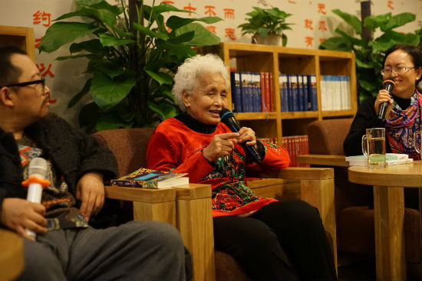

姜淑梅与许多中国传统女性一样，一生为孩子操劳，孩子成人，老伴去世后开始追求自己的生活——识字，写作。

80岁了满头白发，腰弯了，眼花了，她却说：“我是最年轻的作家。”

她的第四本书已经完稿，第五本书正在写作，她准备自己学着画插图，“玩啥不是玩呢”，宇宙无敌少女奶奶说。

**黑柳朝**

85岁谈了场跨国恋。

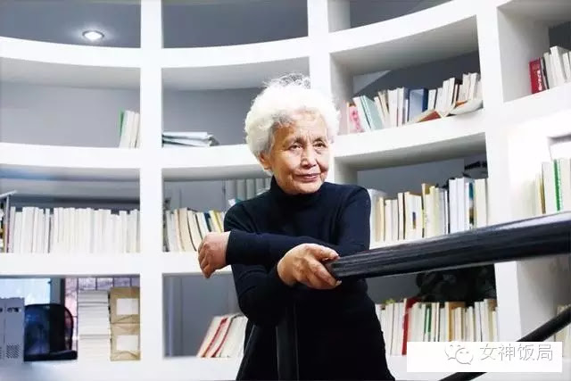

黑柳奶奶是《窗边的小豆豆》作者、日本女主持人黑柳彻子的母亲。

年轻的时候是家庭主妇，生了五个孩子，有一个夭折，她将四个孩子抚养长大，女儿黑柳彻子对母亲的评价是：“一个胸襟豁达、教会了我们如何自由生活的人。”这评价够高的。

71岁，丈夫去世，黑柳奶奶告别主妇生活，写作、演讲、工作，化身独立女性。出版了《小乔来了》《小豆豆与我》《阿朝来了》《阿朝快100岁了》。

80岁，黑柳朝成为日本《主妇与生活》杂志社的海外特派记者，85岁时谈了场跨国恋爱。2006年，黑柳奶奶辞世，享年96岁。

▼ 这个劈叉我给百分

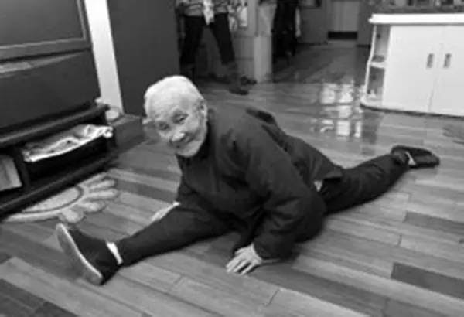

**摩西奶奶**

80岁把画展开到了全世界。

在美国，摩西奶奶是家喻户晓的老太太。经历也相当励志。

摩西奶奶生活在农村，养育了10个孩子，70多岁因为关节炎拿不了针只好拿起画笔。80岁在纽约举办画展，引起轰动，100岁的时候，有个日本年轻人给她写信，说他在讨厌却稳定的工作和自己喜欢的写作行当中纠结，不知两者如何选择。

摩西奶奶回信：做你喜欢做的事，上帝会高兴地帮你打开成功之门，哪怕你现在已经80岁了。

这个年轻人就是著名作家渡边淳一。

摩西奶奶活了101岁，留下1000多幅油画作品，其中20多幅是过完100岁生日之后所作。摩西奶奶在《致我的孩子们：一百岁感言》中写道，

“我往回看，我的一生好像是一天，但这一天里我是尽力开心、满足的，我不知道怎样的生活更美好，我能做的只是尽力接纳生活赋予我的，让每一个当下完好无损。”

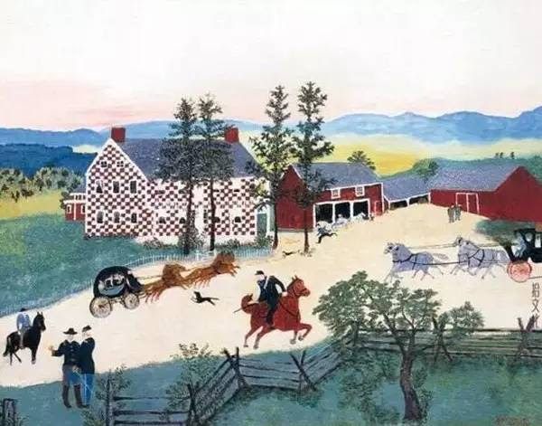

▼ 摩西奶奶的画

**年轻时，会觉得生命漫长，还有时间做很多事情。这种笃定到了中年会变得惶恐，然而这些大器晚成的奶奶们告诉我们，生活不会一成不变，每天都是新的一天。只要不停止追求的脚步，不停止学习，未来还有无限延伸的可能。你退休后的爱好又是什么呢？如果这篇文章鼓舞了您，请给我们点赞！**

**◆ 2016乐退族近期艺术赛事活动**★ 5月6日-9日乐退族北京国际中老年模特艺术大赛；咨询电话：13391862728（同时也是微信号）

**◆ 2016乐退族近期专列旅游活动**★ 4月5日 安徽黄山 泰宁古城 寨下大峡谷 龙虎山专列9日游，北京起止，咨询电话：15330258404

**乐退族意指快乐退休一族，倡导健康、时尚、乐活的退休理念，大家退休后都在这里，您也来吧...**

**点击“阅读原文”，关注“乐退族”**

**一起来做快乐退休一族吧！**